ΕΠΙΣΤΗΜΟΝΙΚΗ ΣΥΝΑΝΤΗΣΗ ΤΟΥ ΤΜΗΜΑΤΟΣ ΙΣΤΟΡΙΑΣ ΚΑΙ ΑΡΧΑΙΟΛΟΓΙΑΣ
ΚΙΣΣΑΜΟΣ
12 – 14 Απριλίου 2024

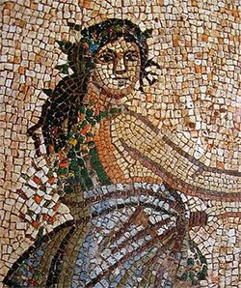

ΠΑΡΑΣΚΕΥΗ 12 ΑΠΡΙΛΙΟΥ

1.45 μ.μ.: Αναχώρηση με λεωφορείο από την στάση του Πανεπιστημίου στο Ρέθυμνο.

Συνεδρία Α
6.00 – 8.00 μ.μ.
Βιβλιοθήκη
Τσατσαρωνάκειου Πολύκεντρου
Οδός Επισκόπου Συγγελάκη
Νικηφόρος Τσουγκαράκης: Οι βενετικές αρχές της Κρήτης και η εγκατάσταση των Φραγκισκανών Τηρητών του Κανονισμού.
Αντώνης Λαγός: Ο μεσαιωνικός πύργος στο Γυμνό Εύβοιας.
Γιάννης Θεοδωρακόπουλος:Ένα βυζαντινό επίσημο ένδυμα: η «θάλασσα».
Μανόλης Μαρινάκης: Η νομισματοκοπία της Αρχαίας Απτέρας.

ΣΑΒΒΑΤΟ 13 ΑΠΡΙΛΙΟΥ

Συνεδρία Β
9.30 – 11.30 π.μ.
Αμφιθέατρο του Δήμου Κισσάμου
Οδός Εφέδρων Πολεμιστών 1941
Θανάσης Μαΐλης: Διαβάζοντας τοίχους. Η «βυζαντινή» τοιχοδομία στην Κρήτη.
Νεκταρία Λαϊνάκη: Τα σωζόμενα βενετσιάνικα κτήρια στην επαρχία Κισσάμου, στη Δυτική Κρήτη.
Παναγιώτης Ιωάννου: Στις υπηρεσίες του Σουλτάνου και του Ισπανού αντιβασιλέα. Οι περιπέτειες κάποιου Αλέξανδρου Μοσχολέου.

11.30 – 12.00: Διάλειμμα

Συνεδρία Γ
12.00 – 2.00 μ.μ.
Αμφιθέατρο του Δήμου Κισσάμου
Οδός Εφέδρων Πολεμιστών 1941
Άρτεμις Καρναβά: Διοικητικά όστρακα στην Κύπρο της 1ης χιλιετίας π.Χ.
Μερκούρης Γεωργιάδης: Η Προϊστορία μέσα από εντατικές επιφανειακές έρευνες.
Αντώνης Αναστασόπουλος: Τάφοι και επιτύμβιες στήλες: ένα εικονογραφημένο ταξίδι.

2.00 – 5.00 μ.μ.: Διάλειμμα

Συνεδρία Δ
5.00 – 7.00 μ.μ.
Αμφιθέατρο του Δήμου Κισσάμου
Οδός Εφέδρων Πολεμιστών 1941
Παρασκευάς Ματάλας: Οι «Σπαρτιάτες» στη σύγχρονη πολιτική.
Κατερίνα Δαλακούρα: Ψηφιακές τεχνολογίες και ιστορική έρευνα. Σκέψεις και προβληματισμοί.
Ελευθερία Ζέη: Ο τίτλος θα ανακοινωθεί.

ΚΥΡΙΑΚΗ 14 ΑΠΡΙΛΙΟΥ

10.00π.μ. – 12.30 μ.μ.: Ξενάγηση στο Αρχαιολογικό Μουσείο Κισσάμου και στα μνημεία της πόλης.
12.30 – 2.00 μ.μ.: Διάλειμμα.
2.15 μ.μ.: Επιβίβαση στο λεωφορείο, έξω από το Hotel Kissamos.
3.00 – 4.30 μ.μ.: Ξενάγηση στο ναό της Αγίας Βαρβάρας στα Λατζιανά Κισσάμου.
4.30 μ.μ.: Επιστροφή στο Ρέθυμνο.

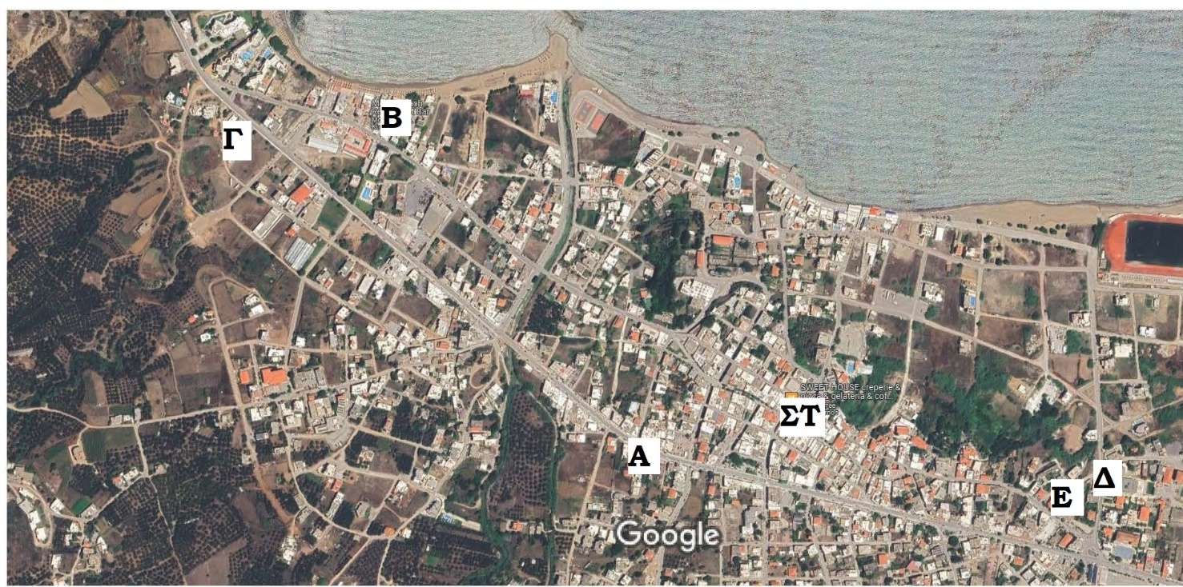

A = Hotel Kissamos, Ηρώων Πολυτεχνείου 172
B = Maria Beach, Αγαμέμνωνος
Γ = Arodamos Apartments, Ηρώων Πολυτεχνείου
Δ = Τσατσαρωνάκειο Πολύκεντρο, Επισκόπου Συγγελάκη
Ε= Αμφιθέατρο Δήμου Κισσάμου, Εφέδρων Πολεμιστών 1941
ΣΤ΄ = Αρχαιολογικό Μουσείο, Πλατεία Στρατηγού Τζανακάκη

